Федеральное государственное автономное образовательное учреждение высшего образования «Национальный исследовательский университет ИТМО»

Факультет Программной инженерии и компьютерной техники
Дисциплина “Основы профессиональной деятельности”

Отчёт по лабораторной работе №4
Вариант №2479

Выполнил:
Ануфриев Андрей Сергеевич, Р3119
Проверила:
Остапенко Ольга Денисовна

г. Санкт-Петербург
2025 год
Оглавление
Задание 3
Ход выполнения 4
1) Текст исходной программы 5
2) Описание программы 7
3)Трассировка 9
4)График функции и проверка результата 9

Задание
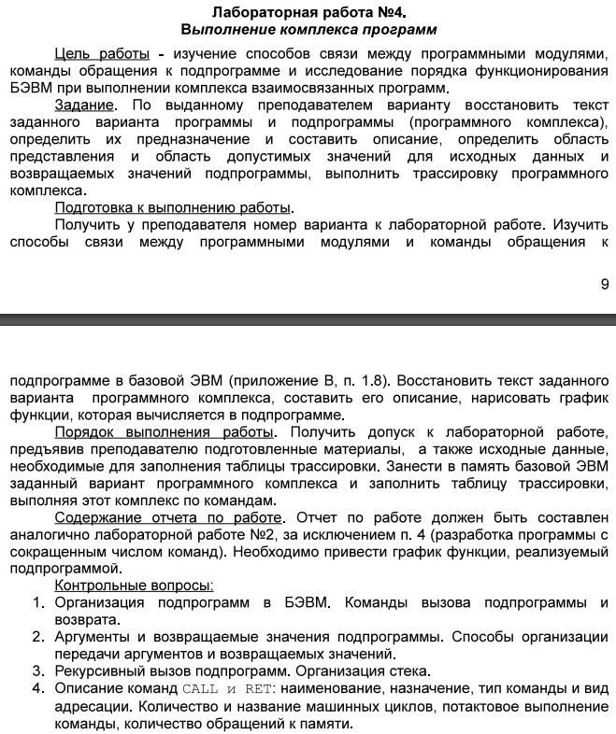
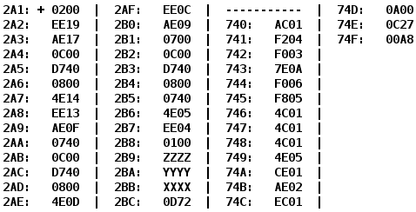

Ход выполнения

Текст исходной программы

Адрес | Код команды | Мнемоника | Комметнтарии
2A1 | 0200 | CLA | Очистка аккамулятора
2A2 | EE19 | ST IP+26 | 25+1 Прямая относительная загрузка 0000 в ячейку 2BC (обнуление результата)
2A3 | AE17 | LD IP+24 | 23+1 Прямая относительная загрузка из ячейки 2BB (X) в аккамулятор
2A4 | 0C00 | PUSH | (загрузка содержимого AC в стек) Вызов функции  SP-1 -> SP, IP->(SP) 740->IP Вызов подпрограммы, начало в 740 F(X)  Загрузка результата в аккумулятор
2A5 | D740 | CALL 740
2A6 | 0800 | POP
2A7 | 4E14 | ADD IP+21 | 20+1 Прямое относительное сложение с ячейкой 2BC (результат)
2A8 | EE13 | ST IP+20 | 19+1 Прямая относительная загрузка в ячейку 2BC (результат)
2A9 | AE0F | LD IP+16 | 15+1 Прямая относительная загрузка из ячейки 2B9 (Z) в аккамулятор
2AA | 0740 | DEC | минус 1
2AB | 0C00 | PUSH | (загрузка содержимого AC в стек) Вызов функции  SP-1 -> SP, IP->(SP) 740->IP Вызов подпрограммы, начало в 740 F(Z-1)  Загрузка результата в аккумулятор
2AC | D740 | CALL 740
2AD | 0800 | POP
2AE | 4E0D | ADD IP+14 | 13+1 Прямое относительное сложение с ячейкой 2BC (результат)
2AF | EE0C | ST IP+13 | 12+1 Прямая относительная загрузка в ячейку 2BC (результат)
2B0 | AE09 | LD IP+10 | 9+1 Прямая относительная загрузка из ячейки 2BA (Y) в аккамулятор
2B1 | 0700 | INC | плюс 1
2B2 | 0C00 | PUSH | (загрузка содержимого AC в стек) Вызов функции  SP-1 -> SP, IP->(SP) 740->IP Вызов подпрограммы, начало в 740 F(Y+1)  Загрузка результата в аккумулятор
2B3 | D740 | CALL 740
2B4 | 0800 | POP
2B5 | 0740 | DEC | F(Y+1)-1
2B6 | 4E05 | ADD IP+6 | 5+1 Прямое относительное сложение с ячейкой 2BC (результат)
2B7 | EE04 | ST IP+5 | 4+1 Прямая относительная загрузка в ячейку 2BC (результат)
2B8 | 0100 | HLT | Остановка
2B9 | ZZZZ | Z | Переменная Z
2BA | YYYY | Y | Переменная Y
2BB | XXXX | X | Переменная X
2BC | 0D72 | R | Результат F(X)+F(Z-1)+F(Y+1)-1
740 | AC01 | LD &1 | (SP+1) -> AC Загрузить последнее значение из стека в аккамулятор | взяли значение
741 | F204 | BMI 5 | 4+1 Переход на 746, если минус N==1 | переходим на 746 , если X<0
742 | F003 | BEQ 4 | 3+1 Переход на 746, если равенство Z==1 | переходим на 746 , если X=0
743 | 7E0A | CMP IP+11 | +10+1 Установка флагов AC-74E (константа A) | установка флагов по результату X-3111
744 | F006 | BEQ 7 | 6+1 Переход на 74B, если равенство Z==1 | переходим на 74B, если X-3111=0
745 | F805 | BLT 6 | 5+1 Переход на 74B, если меньше (N*V==1 /N!=V) | переходим на 74B, если X-3111<0
746 | 4C01 | ADD &1 | AC+ (SP+1) ->AC | сюда попали, если число X <=0
747 | 4C01 | ADD &1 | AC+ (SP+1) ->AC | умножение на 4
748 | 4C01 | ADD &1 | AC+ (SP+1) ->AC
749 | 4E05 | ADD IP+6 | +5+1 Прямое относительное сложение с ячейкой 74F (константа B) | плюс константа B(168)
74A | CE01 | JUMP IP+2 | 1+1Безусловный переход на 74C->IP | скипаем след команду
74B | AE02 | LD IP+3 | 2+1 Прямая относительная загрузка из ячейки 74E (константа A) в аккамулятор | сюда попали если X<=3111 (скипнули блок
74C | EC01 | ST &1 | зсгрузка AC в стек | выше) занружаем константу A(3111)
74D | 0A00 | RET | возврат
74E | 0C27 | 0C27 (3111) | константа A
74F | 00A8 | 00A8 (168) | константа B

Описание программы
Назначение программы: вычисление R=F(X)+F(Z-1)+F(Y+1)-1
F(w) = $\left\{\begin{aligned}A, 0< w≤A \\ 4w+B, w≤0 \\ 4w +B, w>A\end{aligned}\right.$
R результат
X ,Y, Y переменные
А,В константы
Область представления:
- 2A1-2B8, 740-74D команды
- 2B9-2BC 74E-74F числа переменные и результат знаковые 16ти битные
Область допустимых значений
Изначальный переменные
X [-8234,8149]
Y [-8233,8150]
Z [-8235,8148]
Результат
R [-24703, 32766]
Константы любые, но от них зависят предыдущие значения(посчитано для 3111 и 168)
Это чтобы результат функции был 16 битным для 4w+168
W <=0. W>=3112
X = [ -8234, 0] [3112, 8149]
Y = [ -8233,1] [3113, 8150]
Z = [-8235,-1] [3111,8148]
F(X)= [-8234, 168] [12612, 32764]
F(Y-1) [-8235, 172] [12616, 32764]
F(Z+1) [-8233, 164] [12608, 32764]

При любом значении из этого интервала будет 3111 F(w) = 3111
1<=W <=3111
1<=X <=3111
2<=Y<=3112
0<=Z<= 3110

Расположение данных в памяти
2B9-2BB - переменные
2BC - результат
74E,74F – константы
2A1 – 2B8 – команды 740-74D команды подпрограммы
Адрес первой и последней исполняемой команды основной программы
2А1 - первая команда
2B8 - последняя команда
Адрес первой и последней исполняемой команды подпрограммы
740 – Адрес первой команды подпрограммы
74D Адрес последней команды подпрограммы

3)Трассировка
Адр | Знчн | IP | CR | AR | DR | SP | BR | AC | PS | NZVC | Адр | Знчн
2A1 | 0200 | 2A1 | 0000 | 000 | 0000 | 000 | 0000 | 0000 | 004 | 0100
2A1 | 0200 | 2A2 | 0200 | 2A1 | 0200 | 000 | 02A1 | 0000 | 004 | 0100
2A2 | EE19 | 2A3 | EE19 | 2BC | 0000 | 000 | 0019 | 0000 | 004 | 0100 | 2BC | 0000
2A3 | AE17 | 2A4 | AE17 | 2BB | FC18 | 000 | 0017 | FC18 | 008 | 1000
2A4 | 0C00 | 2A5 | 0C00 | 7FF | FC18 | 7FF | 02A4 | FC18 | 008 | 1000 | 7FF | FC18
2A5 | D740 | 740 | D740 | 7FE | 02A6 | 7FE | D740 | FC18 | 008 | 1000 | 7FE | 02A6
740 | AC01 | 741 | AC01 | 7FF | FC18 | 7FE | 0001 | FC18 | 008 | 1000
741 | F204 | 746 | F204 | 741 | F204 | 7FE | 0004 | FC18 | 008 | 1000
746 | 4C01 | 747 | 4C01 | 7FF | FC18 | 7FE | 0001 | F830 | 009 | 1001
747 | 4C01 | 748 | 4C01 | 7FF | FC18 | 7FE | 0001 | F448 | 009 | 1001
748 | 4C01 | 749 | 4C01 | 7FF | FC18 | 7FE | 0001 | F060 | 009 | 1001
749 | 4E05 | 74A | 4E05 | 74F | 00A8 | 7FE | 0005 | F108 | 008 | 1000
74A | CE01 | 74C | CE01 | 74A | 074C | 7FE | 0001 | F108 | 008 | 1000
74C | EC01 | 74D | EC01 | 7FF | F108 | 7FE | 0001 | F108 | 008 | 1000 | 7FF | F108
74D | 0A00 | 2A6 | 0A00 | 7FE | 02A6 | 7FF | 074D | F108 | 008 | 1000
2A6 | 0800 | 2A7 | 0800 | 7FF | F108 | 000 | 02A6 | F108 | 008 | 1000
2A7 | 4E14 | 2A8 | 4E14 | 2BC | 0000 | 000 | 0014 | F108 | 008 | 1000
2A8 | EE13 | 2A9 | EE13 | 2BC | F108 | 000 | 0013 | F108 | 008 | 1000 | 2BC | F108
2A9 | AE0F | 2AA | AE0F | 2B9 | 01F4 | 000 | 000F | 01F4 | 000 | 0000
2AA | 0740 | 2AB | 0740 | 2AA | 0740 | 000 | 02AA | 01F3 | 001 | 0001
2AB | 0C00 | 2AC | 0C00 | 7FF | 01F3 | 7FF | 02AB | 01F3 | 001 | 0001 | 7FF | 01F3
2AC | D740 | 740 | D740 | 7FE | 02AD | 7FE | D740 | 01F3 | 001 | 0001 | 7FE | 02AD
740 | AC01 | 741 | AC01 | 7FF | 01F3 | 7FE | 0001 | 01F3 | 001 | 0001
741 | F204 | 742 | F204 | 741 | F204 | 7FE | 0741 | 01F3 | 001 | 0001
742 | F003 | 743 | F003 | 742 | F003 | 7FE | 0742 | 01F3 | 001 | 0001
743 | 7E0A | 744 | 7E0A | 74E | 0C27 | 7FE | 000A | 01F3 | 008 | 1000
744 | F006 | 745 | F006 | 744 | F006 | 7FE | 0744 | 01F3 | 008 | 1000
745 | F805 | 74B | F805 | 745 | F805 | 7FE | 0005 | 01F3 | 008 | 1000
74B | AE02 | 74C | AE02 | 74E | 0C27 | 7FE | 0002 | 0C27 | 000 | 0000
74C | EC01 | 74D | EC01 | 7FF | 0C27 | 7FE | 0001 | 0C27 | 000 | 0000 | 7FF | 0C27
74D | 0A00 | 2AD | 0A00 | 7FE | 02AD | 7FF | 074D | 0C27 | 000 | 0000
2AD | 0800 | 2AE | 0800 | 7FF | 0C27 | 000 | 02AD | 0C27 | 000 | 0000
2AE | 4E0D | 2AF | 4E0D | 2BC | F108 | 000 | 000D | FD2F | 008 | 1000
2AF | EE0C | 2B0 | EE0C | 2BC | FD2F | 000 | 000C | FD2F | 008 | 1000 | 2BC | FD2F
2B0 | AE09 | 2B1 | AE09 | 2BA | 0FA0 | 000 | 0009 | 0FA0 | 000 | 0000
2B1 | 0700 | 2B2 | 0700 | 2B1 | 0700 | 000 | 02B1 | 0FA1 | 000 | 0000
2B2 | 0C00 | 2B3 | 0C00 | 7FF | 0FA1 | 7FF | 02B2 | 0FA1 | 000 | 0000 | 7FF | 0FA1
2B3 | D740 | 740 | D740 | 7FE | 02B4 | 7FE | D740 | 0FA1 | 000 | 0000 | 7FE | 02B4
740 | AC01 | 741 | AC01 | 7FF | 0FA1 | 7FE | 0001 | 0FA1 | 000 | 0000
741 | F204 | 742 | F204 | 741 | F204 | 7FE | 0741 | 0FA1 | 000 | 0000
742 | F003 | 743 | F003 | 742 | F003 | 7FE | 0742 | 0FA1 | 000 | 0000
743 | 7E0A | 744 | 7E0A | 74E | 0C27 | 7FE | 000A | 0FA1 | 001 | 0001
744 | F006 | 745 | F006 | 744 | F006 | 7FE | 0744 | 0FA1 | 001 | 0001
745 | F805 | 746 | F805 | 745 | F805 | 7FE | 0745 | 0FA1 | 001 | 0001
746 | 4C01 | 747 | 4C01 | 7FF | 0FA1 | 7FE | 0001 | 1F42 | 000 | 0000
747 | 4C01 | 748 | 4C01 | 7FF | 0FA1 | 7FE | 0001 | 2EE3 | 000 | 0000
748 | 4C01 | 749 | 4C01 | 7FF | 0FA1 | 7FE | 0001 | 3E84 | 000 | 0000
749 | 4E05 | 74A | 4E05 | 74F | 00A8 | 7FE | 0005 | 3F2C | 000 | 0000
74A | CE01 | 74C | CE01 | 74A | 074C | 7FE | 0001 | 3F2C | 000 | 0000
74C | EC01 | 74D | EC01 | 7FF | 3F2C | 7FE | 0001 | 3F2C | 000 | 0000 | 7FF | 3F2C
74D | 0A00 | 2B4 | 0A00 | 7FE | 02B4 | 7FF | 074D | 3F2C | 000 | 0000
2B4 | 0800 | 2B5 | 0800 | 7FF | 3F2C | 000 | 02B4 | 3F2C | 000 | 0000
2B5 | 0740 | 2B6 | 0740 | 2B5 | 0740 | 000 | 02B5 | 3F2B | 001 | 0001
2B6 | 4E05 | 2B7 | 4E05 | 2BC | FD2F | 000 | 0005 | 3C5A | 001 | 0001
2B7 | EE04 | 2B8 | EE04 | 2BC | 3C5A | 000 | 0004 | 3C5A | 001 | 0001 | 2BC | 3C5A
2B8 | 0100 | 2B9 | 0100 | 2B8 | 0100 | 000 | 02B8 | 3C5A | 001 | 0001

4)График функции и проверка результата
X = -1000 FC18
Y =4000 0FA0
Z = 500 01F4
R = F(x) +F(z-1) +F(y+1)-1= (-4000+168) +(3111)+(4001×4 +168)-1 =15450 3C5A
Всё верно!
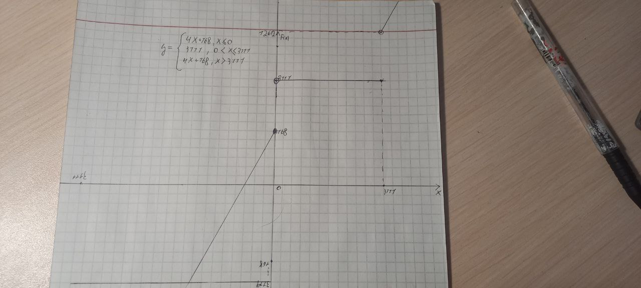

Ответы на вопросы
- Организация подпрограмм в БЭВМ. Команды вызова подпрограммы и возврата. Недостатки существующей реализации.
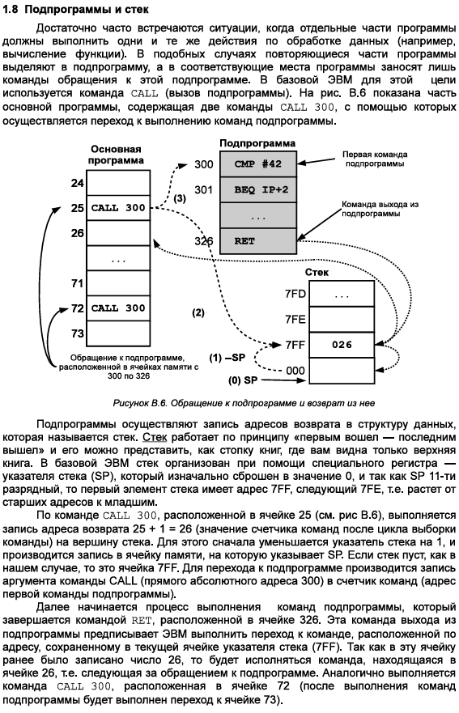
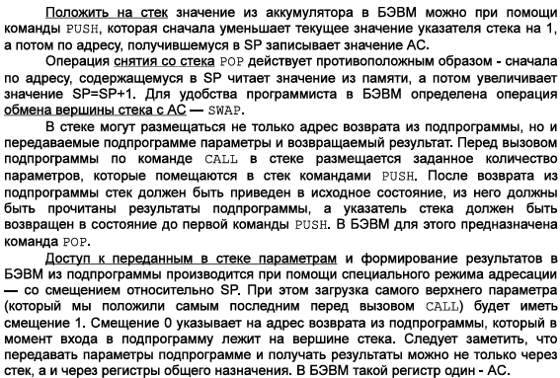
- Аргументы и возвращаемые значения подпрограммы. Способы организации передачи аргументов и возвращаемых значений.
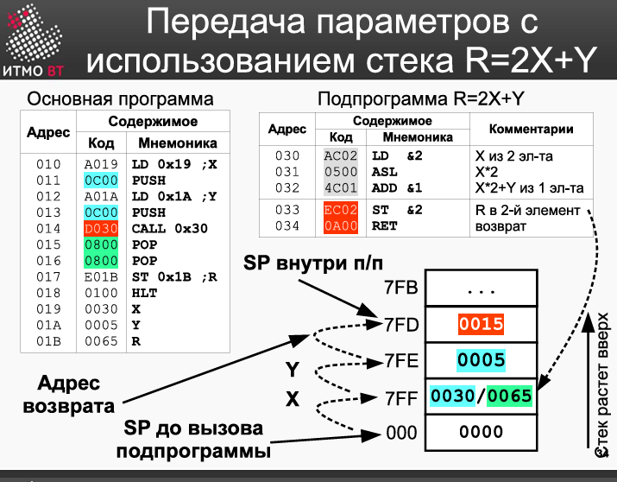
- Рекурсивный вызов подпрограмм. Организация стека.
- Описание команды CALL и RET: наименование, назначение, тип команды и вид адресации. Количество и название машинных циклов, потактовое выполнение команды, количество обращений к памяти.
